Nama : aliffia ragil fitriani

Nim : 221105005

Prodi : farmasi pagi

Tugas farmakognosi

|  |  |  |  |  |  |
| --- | --- | --- | --- | --- | --- |
| Gambar | Nama tanaman / hewan | Nama simplisia | Bagian yang mengandung alkaloid | Racun atau tidak | Fungsi untuk pengobatan |
| D:\wertyuij.jpg | Daun cincao | *Cycleaebarbatae folium* | Daun | Tidak  Beracun | Antipiretik , stomatikum |
| D:\news_80412_1541422569.jpg | Daun duduk | *Desmodii folium* | Daun | Tidak beracun ( sebagai obat bius ) | Tonikum diuretik |
| D:\Eclipta_prostrata_W_IMG_2239.jpg | Daun urang aring | *Ecliptae folium* | Daun | beracun | memperbaiki struktur sel-sel hati, dapat membantu mengatasi sakit maag yang disebabkan karena mengonsumsi aspirin dan obat anti inflamasi. Tidak hanya itu, ekstrak urang aring juga dapat membantu mengurangi tukak lambung yang disebabkan oleh aspirin dan alkohol. |
| D:\jarang-diketahui-inilah-manfaat-lada-hitam-untuk-kesehatan-halodoc.jpg | Lada hitam , merica hitam | *Piperis nigri fructus* | Buah | Tidak beracun | Karminativa , iritasi lokal |
| D:\af69ed178ac49d14fe049949fa45cdaf.jpg | Buah puteran | *Isorae fructus* | Buah |  | Antidiabetes |
| D:\626c31d6006c8ffb05d7b01b57702acc.jpg | Biji klabet | *Foenigraeci semen* | Biji | Tidak brecaun | Antidiabtes |
| *D:\5-manfaat-buah-pinang-untuk-kesehatan-yang-jarang-diketahui-0-alodokter.jpg* | Biji pinang | *Araceae semen* | Biji | Tidak beracun | Anti bakteri , anti virus |
| *D:\strychi semen.jpg* | Biji strini | *Strychni semen* | Biji | Tidak beracun | Strimulansia , kelemahan otot |

Piper nigrum, Propionibacterium acnes, antibakteri <https://ojs.unud.ac.id/index.php/jfu/article/download/12051/8371/>

<http://e-journal.uajy.ac.id/12910/3/BL013402.pdf>

<https://ejournal.mandalanursa.org/index.php/JISIP/article/download/872/822>

<https://jurnal.unpad.ac.id/farmaka/article/downloadSuppFile/13238/1051>

<https://kanalpengetahuan.farmasi.ugm.ac.id/2021/06/04/mengkudu-buah-penuh-manfaat-yang-hampir-terlupakan/>

<https://jurnal.unpad.ac.id/farmaka/article/download/17587/pdf>

<https://g.co/kgs/FdTYzm>

Struktur kimia alkaloid

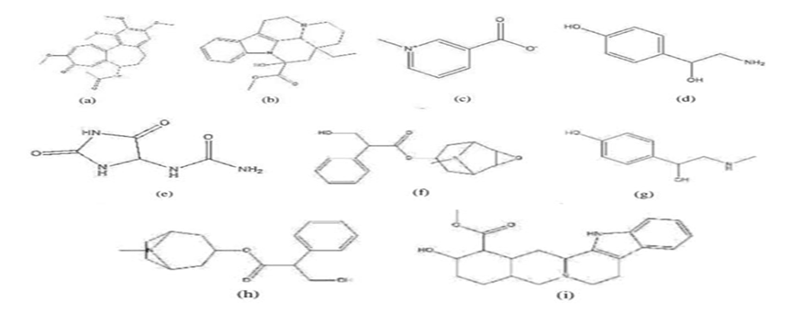

(a) colchicine

(b) vincamine

(c) trigonelline

(d) octopamine

(e) allantoin

(f)scopolamine

(g) synephrine

(h) atropine

(i) yohimbine

<https://serambibiologi.ppj.unp.ac.id/index.php/srmb/article/download/205/112>